



Qt

Inhaltsverzeichnis
Vorwort 3
Installation 3
Das erste Projekt 4
Designobjekte und deren Einstellungen 11
Abbildungs- und Quellenverzeichnis 14
Nutzungsrechte: 14
Herausgeber: 14

Vorwort

Mit Qt in Verbindung mit dem Qt Creator stehen einem Entwickler alle Türen offen zeitgemäße Programm-Oberflächen zu gestalten.
Ursprünglich wurde Qt für C++ entwickelt, funktioniert aber auch reibungslos mit Python zusammen. Mittlerweile ist es nicht mehr notwendig, den generierten C++-Code in Python-Code umzuwandeln, macht aber trotzdem Sinn. Die generierte .ui-Datei kann problemlos mit Pyside oder PyQt in Python eingelesen werden.

Natürlich ist es möglich Qt-Anwendungen, ohne den Qt-Creator zu erstellen. Allerdings würde das den Rahmen des Kurses komplett sprengen.

Das wäre natürlich, wenn Interesse besteht, ein Projekt, welches Sie in privaten Studien umsetzen können.

Installation

Der Qt-Creator kann von der folgenden Webseite heruntergeladen werden:
https://www.qt.io/download-open-source

Bevor es losgehen kann, ist es notwendig sich bei Qt zu registrieren, und sich damit einen Account anzulegen:

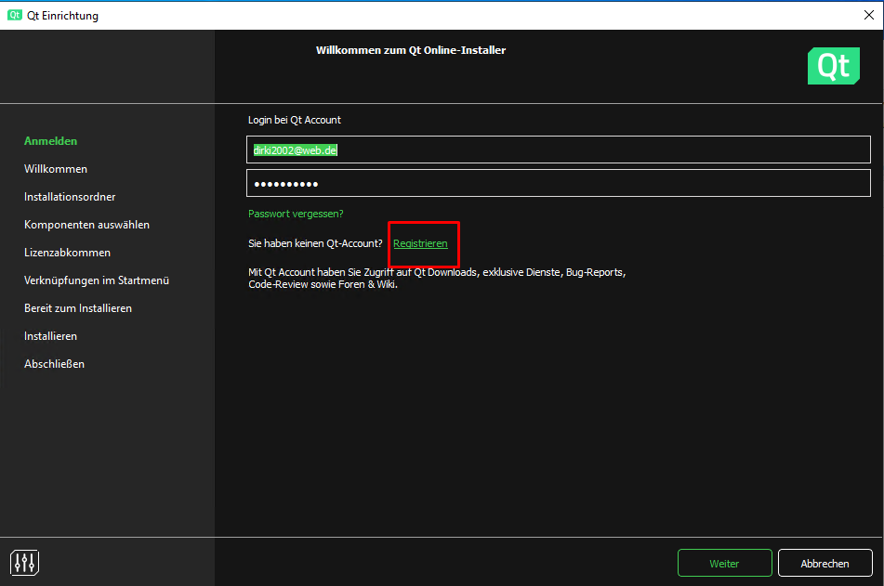

Danach gestaltet sich die Installation ziemlich Windows-typisch:

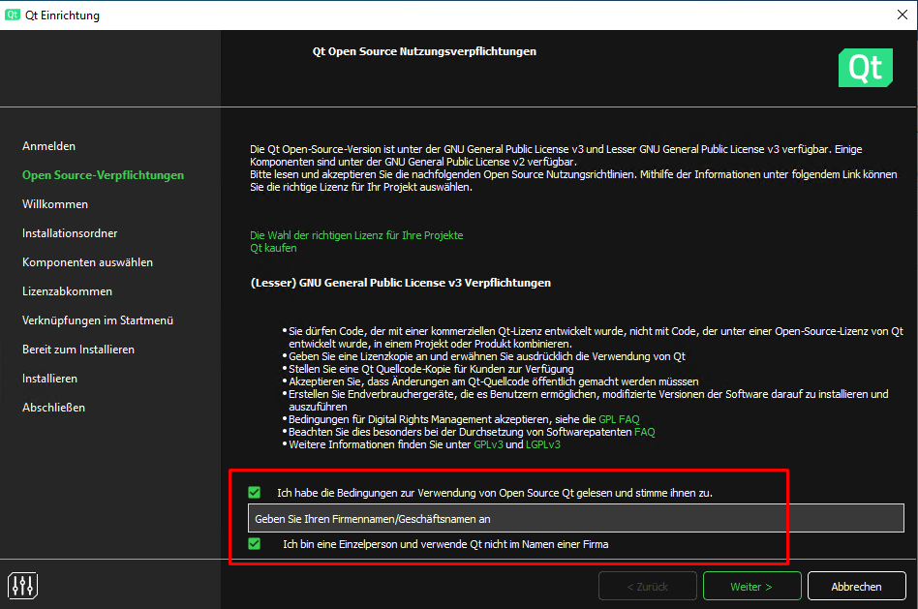

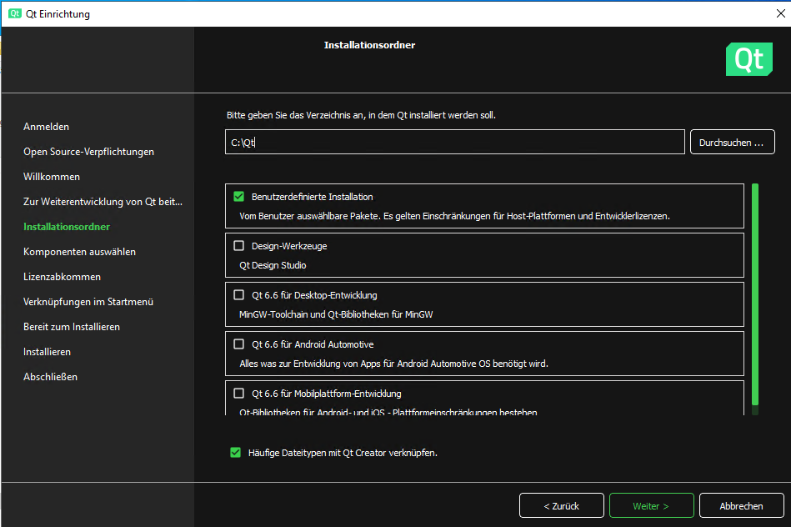

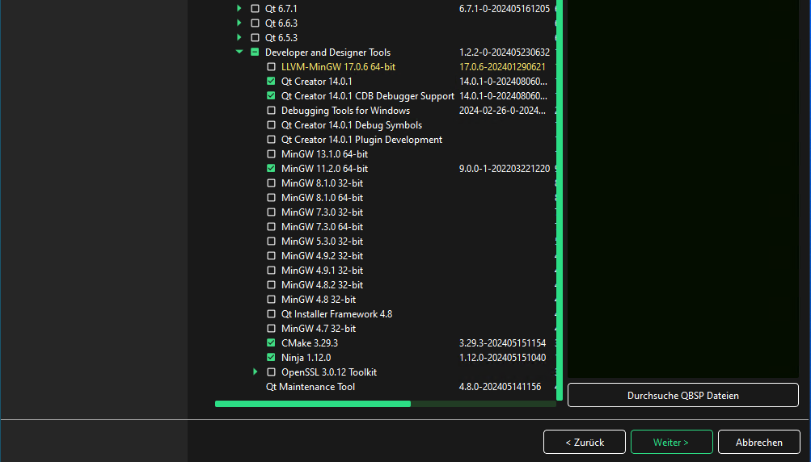



Das erste Projekt
Im nächsten Step wird ein neues Projekt erstellt:
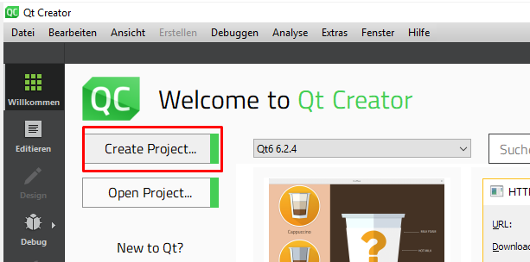

Hier bitte den markierten Punkt auswählen:

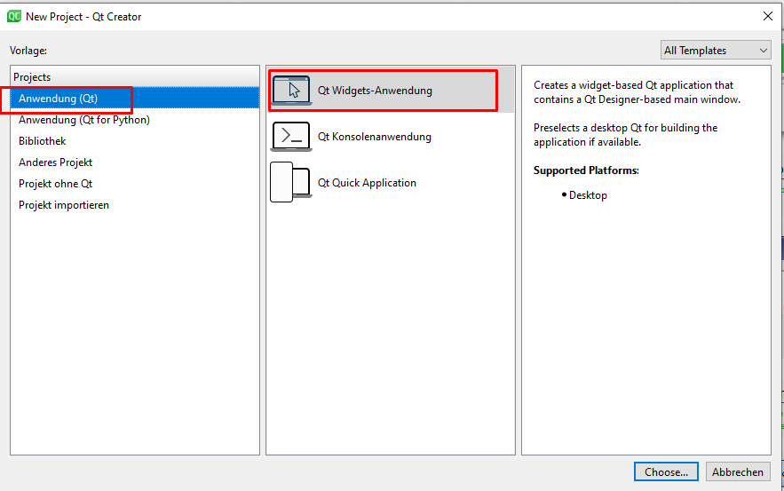
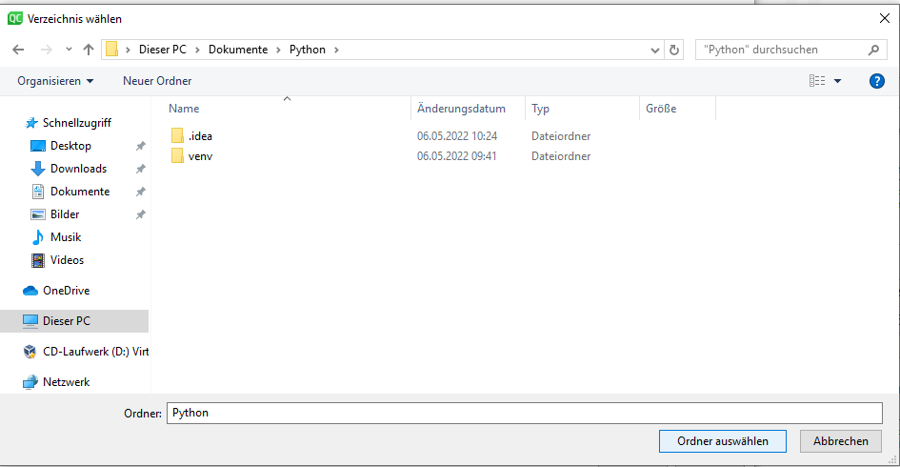

Es macht Sinn, sich anzugewöhnen den Ordnernamen „ui“ zu nennen. So lässt sich Code besser wiederverwenden.
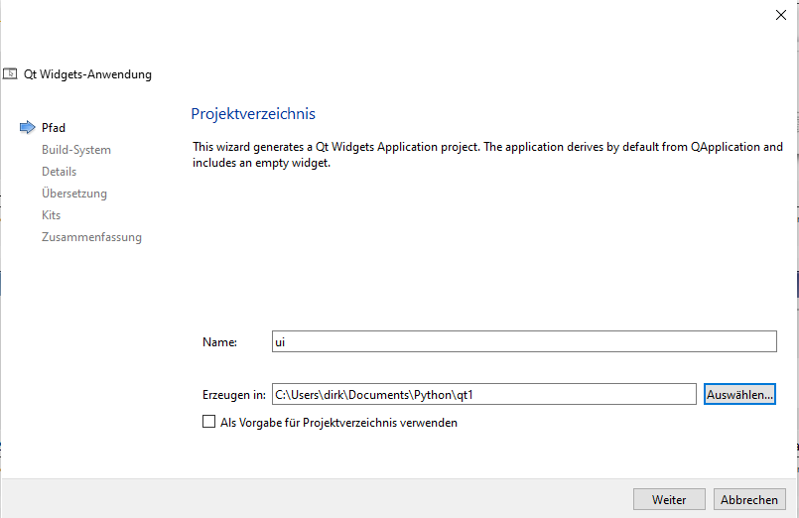

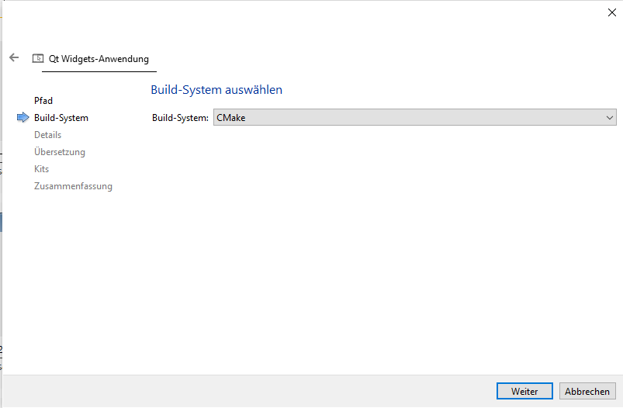

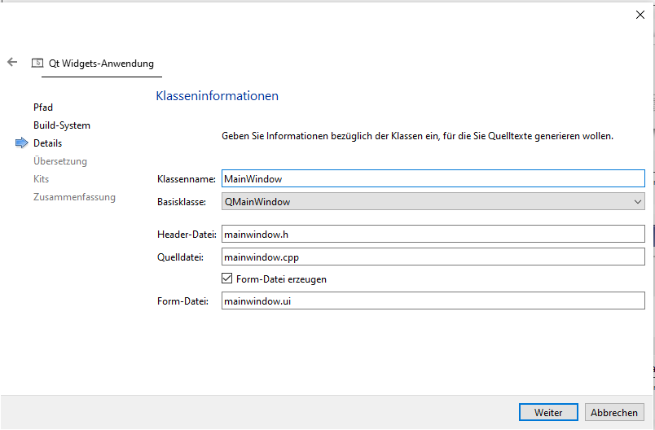

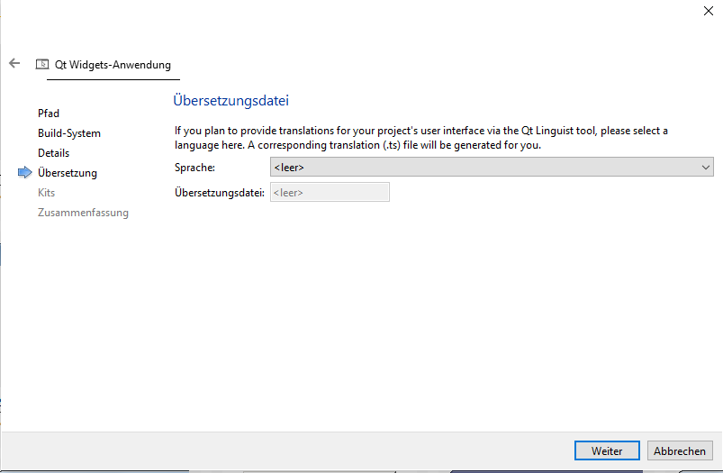

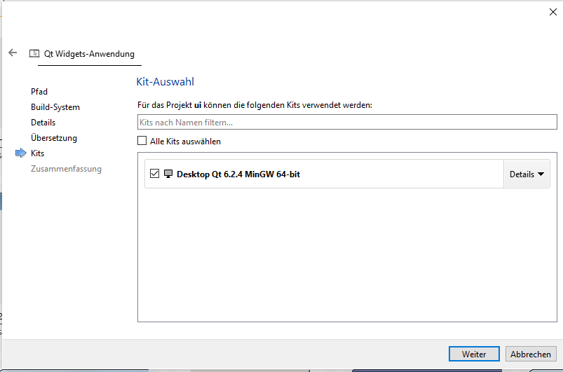

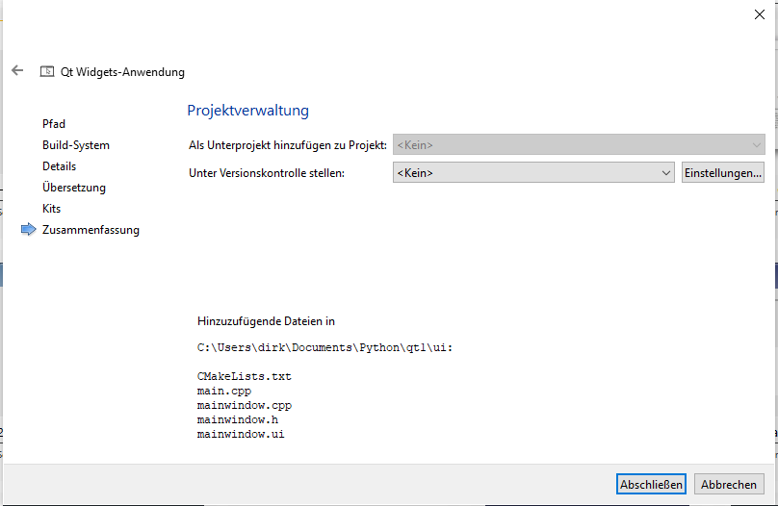

Der Editor ist in verschiedene Bereiche aufgeteilt:
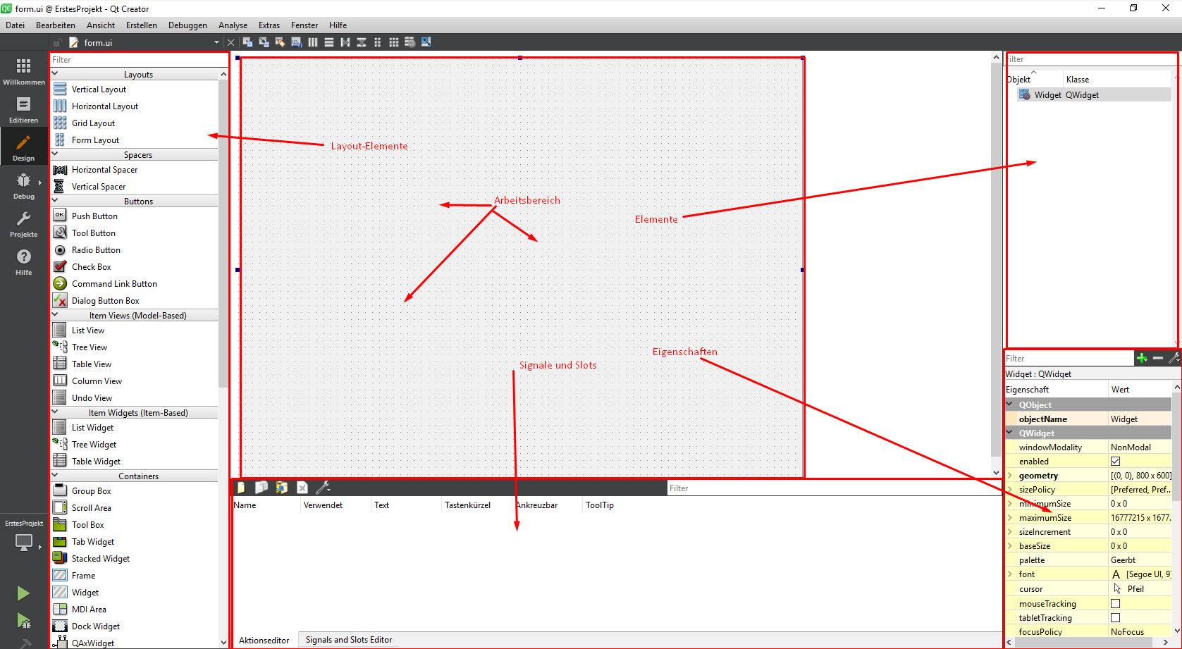

Unsere erste kleine Oberfläche:

Bitte machen Sie mit!
Schritt 1: Textlabel hinzufügen

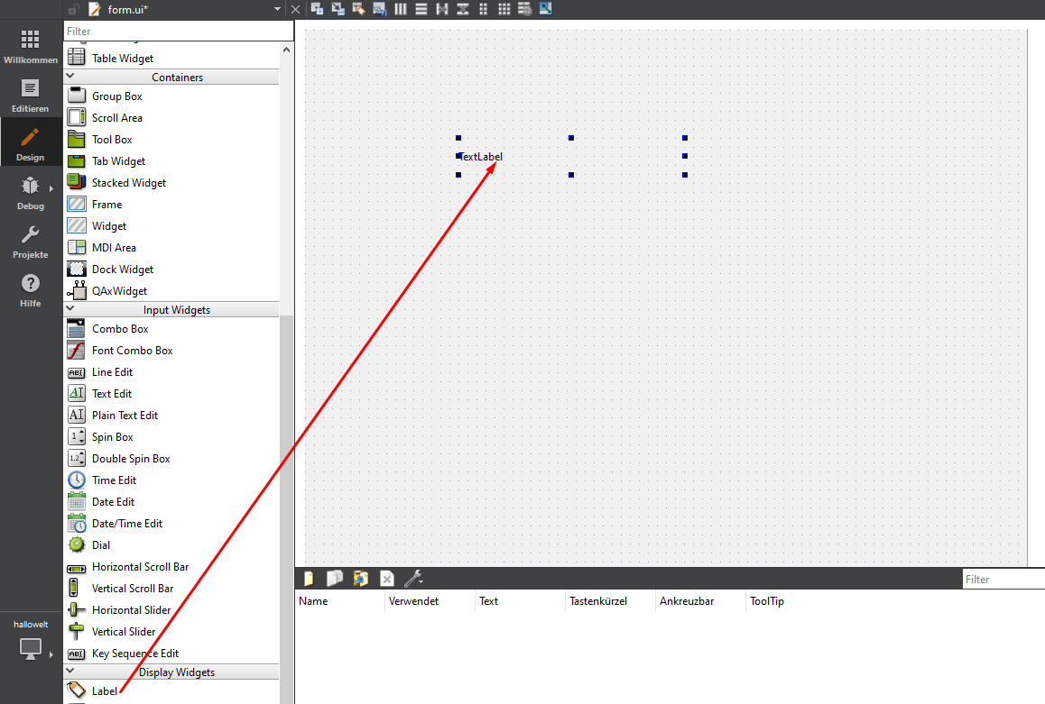
Schritt 2: Button hinzufügen

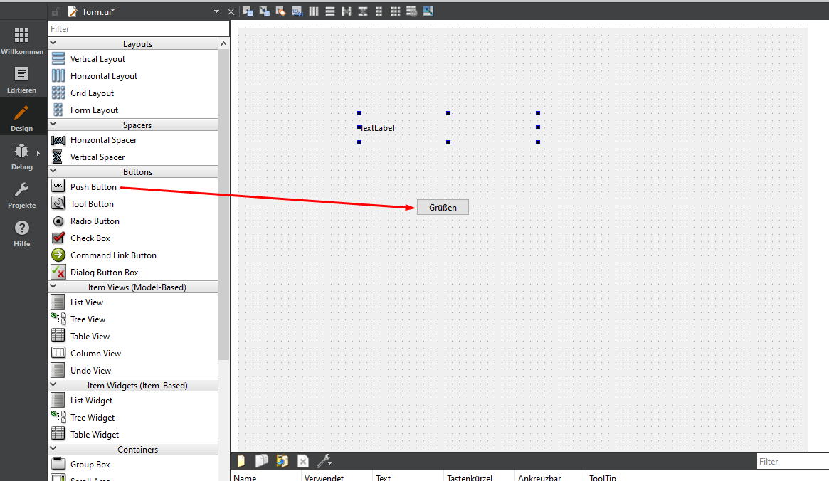

Die Beschriftung des Buttons kann am einfachsten mit einem Doppelklick geändert werden.

Jetzt nehmen wir noch auf die Schnelle ein paar Einstellungen vor:

- Schriftgröße ändern:
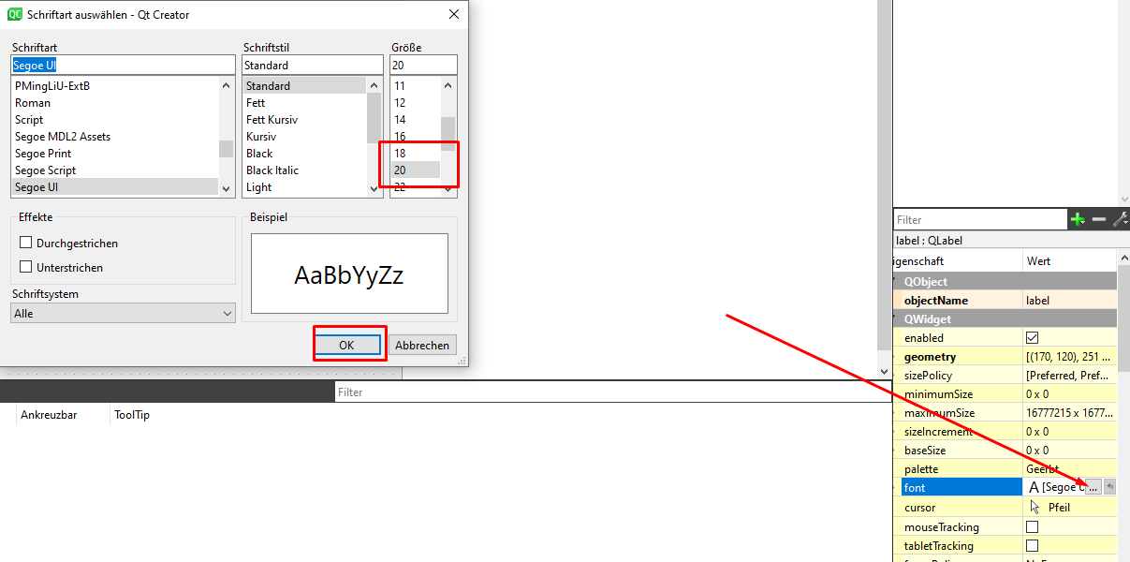

- Text zentrieren:
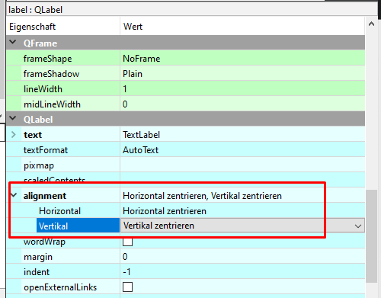

Jetzt noch schnell den Standart-Text vom Label löschen:

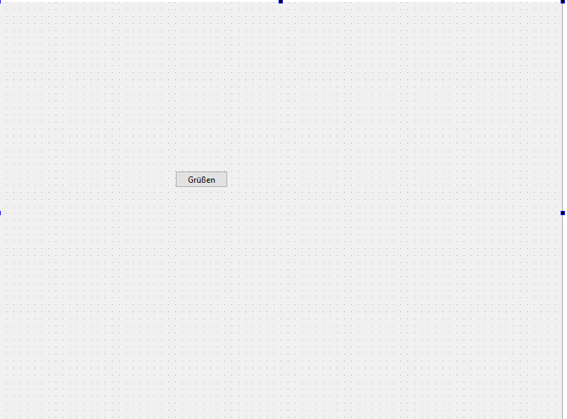

Wundern Sie sich nicht. Am Anfang (und später vermutlich auch) werden Sie eine anständige Zeit mit dem Suchen der gewünschten Einstellung verbringen.

Auch hier macht Übung den Meister.

Bevor wir unsere neuen Oberfläche Leben einhauchen, Schauen wir uns noch Qt etwas genauer an.

Designobjekte und deren Einstellungen

Natürlich wollen wir jetzt loslegen, aber ein paar Informationen sind noch nötig, damit Sie das Leben mit dem Qt-Creator etwas leichter haben.

Aktivieren Sie ein Element, passieren ein paar Dinge.


Als erstes wird das Element in der Liste rechts ausgewählt. Dort ist es wichtig, dem Element einem aussagekräftigen Namen geben. Ansonsten wird Ihnen beim späteren Programmieren die Übersicht schnell verloren gehen:

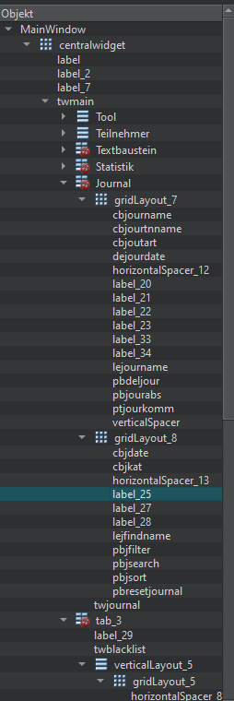
In diesem Beispiel handelt es sich um ein etwas umfangreicheres Programm.

Es ist nur ein Element in Teilen aufgeklappt.

Sie können sich ausmalen, wie die Liste aussehen würde, wären alle Elemente ausgeklappt.

Ein praktischer Workflow ist, dass Sie die ersten 2 Buchstaben für die Art des Elementes vergeben, und den Rest des Namens beispielsweise der Funktion.

Ändern Sie den Namen einfach, indem Sie auf den Namen des Elementes doppelklicken:

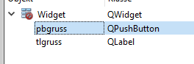

Hier wurden die Elemente folgendermaßen benannt:
pbgruss (Push Button mit dem Namen gruss)
tlgruss (Text Label mit dem Namen gruss)

Oben finden Sie noch Layout-Möglichkeiten, die später dafür sorgen, dass bei einer Größenänderung alles auf seinen Platz bleibt:

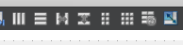

Ich würde sagen, jetzt recht es erstmal mit der Theorie, jetzt kommt die Praxis.

Oh! Eine kleine Sache noch …

Stellen Sie sicher, dass in Ihrer VirtualBox Die Gasterweiterungen installiert und aktuell sind. Danach nehmen Sie die folgenden Einstellungen vor:

- Gemeinsame Zwischenablage aktivieren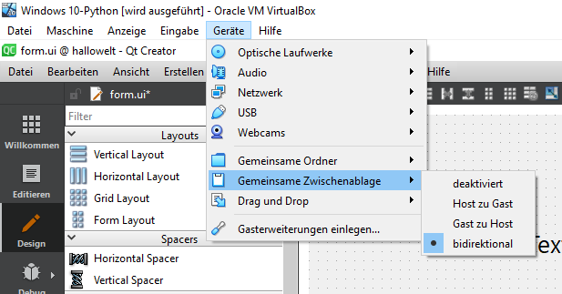

- Drag and Drop aktivieren: 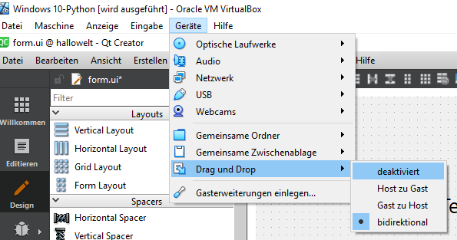

Nach einem Neustart der virtuellen Maschine können Sie sich jetzt den erstellten Code in einem Ordner auf den Hostcomputer ziehen, und dort weiterarbeiten.

Abbildungs- und Quellenverzeichnis
Das Python Logo ist ein eingetragenes Warenzeichen der Python Software Foundation
Alle auf dieser Website veröffentlichten Logos sowie Marken-, Produkt- und Warenzeichen sind Eigentum der jeweiligen Unternehmen
© WBS TRAINING AG – Alle Rechte vorbehalten

Nutzungsrechte:
Die Nutzung dieser Dokumentation ist ausschließlich für Schulungszwecke der WBS TRAINING AG gestattet. Eine Weitergabe an Dritte, auch auszugsweise, sowie Vervielfältigungen und Verbreitungen aller Art (elektronische und andere Verfahren) inklusive Übersetzungen sind nur mit vorheriger schriftlicher Zustimmung des Rechtinhabers gestattet. Zuwiderhandlungen verpflichten zu Schadenersatz.

Herausgeber:
WBS TRAINING AG
Lorenzweg 5
12099 Berlin
Haftungsausschluss:
Alle Inhalte sind nach bestem Wissen korrekt und vollständig recherchiert und mit größtmöglicher Sorgfalt für die Schulungsunterlage zusammengestellt. Wir sind um die laufende Aktualisierung aller Informationen und Daten bemüht. Dennoch können Fehler (z.B. Abweichungen zur beschriebenen Hard- und Software durch kurzfristige Updates) auftreten, sodass wir für die vollständige Übereinstimmung, Richtigkeit und Aktualität keine Gewähr übernehmen. Hinweise unserer Nutzer werden konsequent weiterverfolgt.

